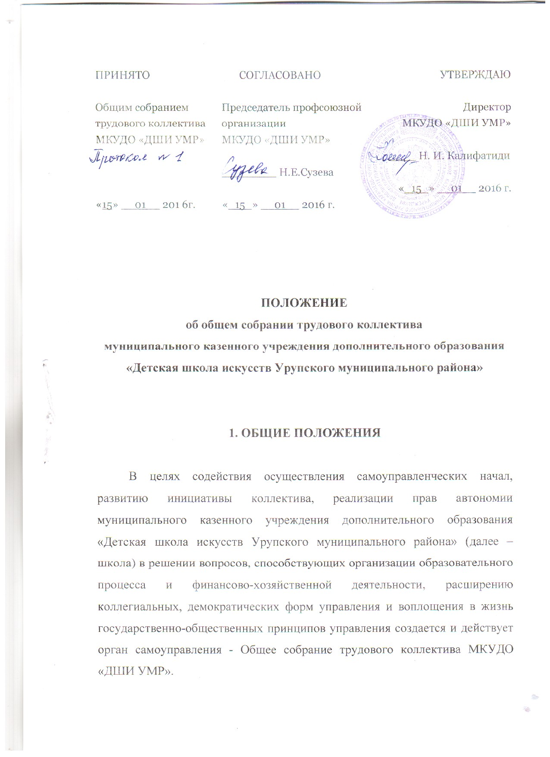
ПРИНЯТО  Общим собранием трудового коллектива МКУДО «ДШИ УМР»  «15» __01__ 201 6г. | СОГЛАСОВАНО  Председатель профсоюзной организации  МКУДО «ДШИ УМР»  ________ Н.Е.Сузева  «_15_» __01__ 2016 г. | УТВЕРЖДАЮ  Директор  МКУДО «ДШИ УМР»  ____ Н. И. Калифатиди  «_15_» __01__ 2016 г.

ПОЛОЖЕНИЕ
об общем собрании трудового коллектива
муниципального казенного учреждения дополнительного образования «Детская школа искусств Урупского муниципального района»

1. ОБЩИЕ ПОЛОЖЕНИЯ

В целях содействия осуществления самоуправленческих начал, развитию инициативы коллектива, реализации прав автономии муниципального казенного учреждения дополнительного образования «Детская школа искусств Урупского муниципального района» (далее – школа) в решении вопросов, способствующих организации образовательного процесса и финансово-хозяйственной деятельности, расширению коллегиальных, демократических форм управления и воплощения в жизнь государственно-общественных принципов управления создается и действует орган самоуправления - Общее собрание трудового коллектива МКУДО «ДШИ УМР».
Общее собрание трудового коллектива осуществляет общее руководство ДШИ. Трудовой коллектив школы составляют все граждане, участвующие своим трудом в его деятельности на основе коллективного договора. С учетом специфики обсуждаемых вопросов в работе Общего собрания трудового коллектива по приглашению его председателя могут принимать участие с правом совещательного голоса представители Учредителя, районных отделов культуры и образования.
Полномочия трудового коллектива осуществляются Общим собранием трудового коллектива.

2. ПРЕДМЕТ ДЕЯТЕЛЬНОСТИ

К исключительной компетенции собрания трудового коллектива относится:
2.1. Принятие Устава и решение вопроса о внесение в него необходимых изменений и дополнений.
2.2. Принятие правил внутреннего трудового распорядка по представлению директора ДШИ.
2.3. Принятие решений о необходимости заключения коллективного договора.
2.4. Образования Совета трудового коллектива или наделение полномочиями соответствующей профсоюзной организации для ведения коллективных переговоров с администрацией школы по вопросам заключения, изменения, дополнения коллективного договора или контроля за его выполнением.
2.5. Принятие коллективного договора.
2.6. Заслушивание ежегодного отчета Совета трудового коллектива и администрации школы о выполнении коллективного трудового договора.
2.7. Определение численности и срока полномочия комиссии по трудовым спорам, избрание ее членов.
2.8. Выдвижение коллективных требований работников школы и избрание полномочных представителей для участия в разрешении коллективного трудового спора.
2.9. Принятие Положения о стимулирующих, о премировании по представлению директора школы.
2.10. Определение направлений использования бюджетных и внебюджетных средств (в том числе средств родителей, пожертвований физических и юридических лиц согласно учреждаемой им смете) исключительно на реализацию уставных целей и задач школы.
2.11. Рассмотрение вопросов укрепления и развития материально-технической базы, привлечение дополнительных финансовых средств.
2.12. Заслушивание отчета о работе директора школы, в том числе о расходовании внебюджетных средств.
2.13. Ознакомление с итоговыми документами о проверке государственными и муниципальными органами деятельности ДШИ и заслушивание администрации о выполнении мероприятий по устранению недостатков в работе.
2.14. Принятие необходимых мер в рамках действующего законодательства, ограждающих педагогических работников и администрацию от необоснованного вмешательства в их профессиональную деятельность.
2.15. Принятие и утверждение положений о структурных подразделениях школы.
2.16. Иные вопросы, прямо отнесенные к компетенции Общего собрания трудового коллектива действующим законодательством, локальными актами ДШИ и Уставом.

3. ОРГАНИЗАЦИЯ РАБОТЫ

Общее собрание коллектива ДШИ собирается не реже 2 раза в год. В случае необходимости инициативой внеочередного созыва обладает директор или не менее трех членов коллектива.
Директор является председателем Общего собрания трудового коллектива ДШИ.
Общее собрание трудового коллектива вправе принимать решения, если на нем присутствовало не менее 2/3 от общего числа основных работников.
Решение принимается 2/3 голосов присутствующих на собрании работников.
Процедура голосования определяется Общим собрание трудового коллектива.
Решения Общего собрания трудового коллектива школы, принятые в пределах его полномочий и в соответствии с законодательством, обязательны для администрации, всех членов коллектива ДШИ.



